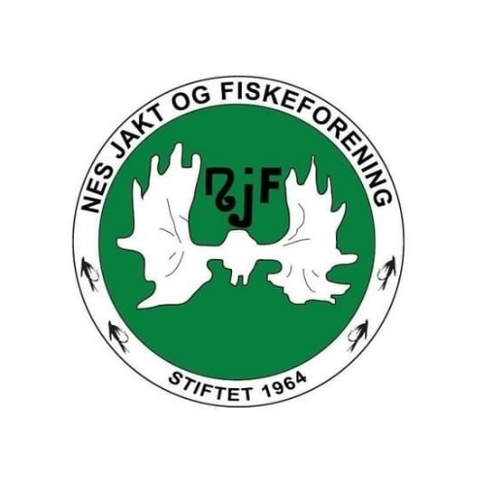
Nes JFF
Møtereferat 01.09.25
Tid og sted
Styremøtet ble avholdt på Røde Kors-huset, klokka 18.00. Møteleder: Thorbjørn.

Til stede
Terje Løken, Thorbjørn Erntzen, Bjørnar Skår, Kåre Peder Rasmushaugen, Knut Halvor Jorde, Tommy Haugen.
Ikke til stede: Roger Sauthon, Lillian Holden, Ole Kristian Espeset.
Møtet ble satt klokka 18.00.

Godkjenning av innkalling og saksliste
Ingen kommentarer til innkallingen. Sakslisten er som følger:
- Midlertidig leder rifle
- Frister for årsmøtet

Sak 28/25: Oppfølging jaktkort
Det er per nå én manglende innbetaling; småvilt med rådyr. Dette blir fulgt opp. Hjortekort er sendt ut. Grunneierlaget skal etter muntlig avtale fakturere tidligere ved senere år. Dette ble avgjort etter en samtale der Kåre Peder og Thorbjørn deltok fra Nes JFF.

Sak 29/25: Fisketur med innvandrere
Dette blir utsatt til 2026, og legges inn i neste årshjul.

Sak 30/25: Fritak fra verv
Leder for riflegruppa, Tommy Haugen, ber om fritak fra ledervervet. Dette ble innvilget av styret, og gruppa trenger dermed en arvtaker.

Sak 31/25: Handicapbrygga
Denne er i dårlig stand, og vi har ansvar for å vedlikeholde den. Det må lages en plan for å gjennomføre dette våren 2026. Vi må i den sammenheng også se på muligheter for å søke om midler.

Årshjulet
Vi ønsker å gjennomføre en medlemsundersøkelse i januar. Bjørnar tar ansvar for dette.

Status regnskap
Det er per nå et negativt resultat på 20.000, hovedtyngden av kostnader handler om investeringer på skytebanen. Vi ligger likevel bedre an enn budsjett.

Runden:
Riflegruppa: Foreningen bør ta betalt for serier med skyting. Forslag er 300 kroner for ikke-medlemmer, 200 for medlemmer. Treningskvelder: 50 kroner for ikke-medlemmer, 30 for medlemmer.
Ungdomsgruppa: Det har blitt gjennomført andejakt som introjakt, der åtte stykk deltok inkludert instruktører. Resultatet ble to ender skutt. Neste som skjer, er introjakt på hare i oktober. Det er også foreslått å ha skytekvelder med VR på Røde Kors-huset.
Hundegruppa: Datoer for aversjonstrening vil bli lagt.
Fiskegruppa: Under vuinterfestivalen blir det isfiske i samarbeid med Sport1. Dette må tas opp att på styremøtet i oktober.
Leder: Leder redegjorde for avtaleverk på skytebaner. Det er forslag til riflegruppa om å bygge standplass på riflebanen; cirka 50 meter. Det mangler generell skyteinstruks. Sportingbanen trenger også tilgjengelig instruks.

Møtet ble hevet klokka 20.00 av møteleder Thorbjørn.

Referent: Bjørnar Skår

